化学竞赛习题册
习题集
第一轮结构化学复习讲义（学生用）

日期：2026-09-06

第一轮结构化学复习讲义（学生用）

一、判断电子排布与Lewis结构

1.1 量子数与轨道
一个电子的状态由四个量子数唯一确定：
量子数 | 符号 | 取值规则 | 含义
主量子数 | $n$​ | 1, 2, 3, … | 电子层（离核远近）
角量子数 | $l$​ | 0 到 $n−1$ | 轨道形状（$l$=0→s球形，1→p哑铃，2→d花瓣）
磁量子数 | $m_{l}$​ | $−l$ 到 $+l$ | 轨道空间取向
自旋量子数 | $m_{s}$​ | $+\frac{1}{2}$ 或 $−\frac{1}{2}$ | 电子自旋方向
做题时怎么用： - 给量子数判断是否合理：$n=3,l=2,m_{l}=0$ 合理（3d轨道）；$n=2,l=2$ 不合理（$l$ 不能等于 $n$） - 给轨道判断量子数：$4p$ 轨道 → $n=4,l=1,m_{l}∈\{−1,0,+1\}$，每个轨道容纳2个电子

1.2 电子排布——三种顺序别混淆！
这是考试中出错率最高的知识点之一（~40%错误率），因为存在三种不同的顺序：
顺序 | 含义 | 规则 | 例子（Fe）
填充顺序 | 电子进入轨道的先后 | 能量从低到高：1s→2s→2p→3s→3p→4s→3d→4p | 先填4s再填3d
书写顺序 | 电子排布式的写法 | 按 $n$ 从小到大排列 | 1s²2s²2p⁶3s²3p⁶3d⁶4s²（3d写在4s前面）
电离顺序 | 失去电子的先后 | 先失去最外层（$n$最大）的电子 | Fe→Fe²⁺先失去4s的2个电子
图1：电子排布三种顺序对比
口诀：”进酒店走大厅（4s先填），退房也走大厅（4s先失）”
关键理解： 填充顺序看能量（4s < 3d），电离顺序看层数（$n$=4 > $n$=3）。两者不一样！
完整例子——Fe和Fe²⁺：
Fe（26个电子）：
填充顺序：1s→2s→2p→3s→3p→4s→3d
书写：1s² 2s² 2p⁶ 3s² 3p⁶ 3d⁶ 4s²
Fe²⁺（失去2个电子，先失4s）：
1s² 2s² 2p⁶ 3s² 3p⁶ 3d⁶（4s的2个没了，3d保持不变）
特别注意Cr和Cu的”例外”：
原子 | 常规排布 | 实际排布 | 原因
Cr (Z=24) | [Ar]3d⁴4s² | [Ar]3d⁵4s¹ | 半满3d⁵额外稳定
Cu (Z=29) | [Ar]3d⁹4s² | [Ar]3d¹⁰4s¹ | 全满3d¹⁰额外稳定
为什么半满/全满稳定？ 电子均匀分布在5个d轨道上时，电子间排斥最小，交换能最大，总能量最低。

1.3 Lewis结构——五步法
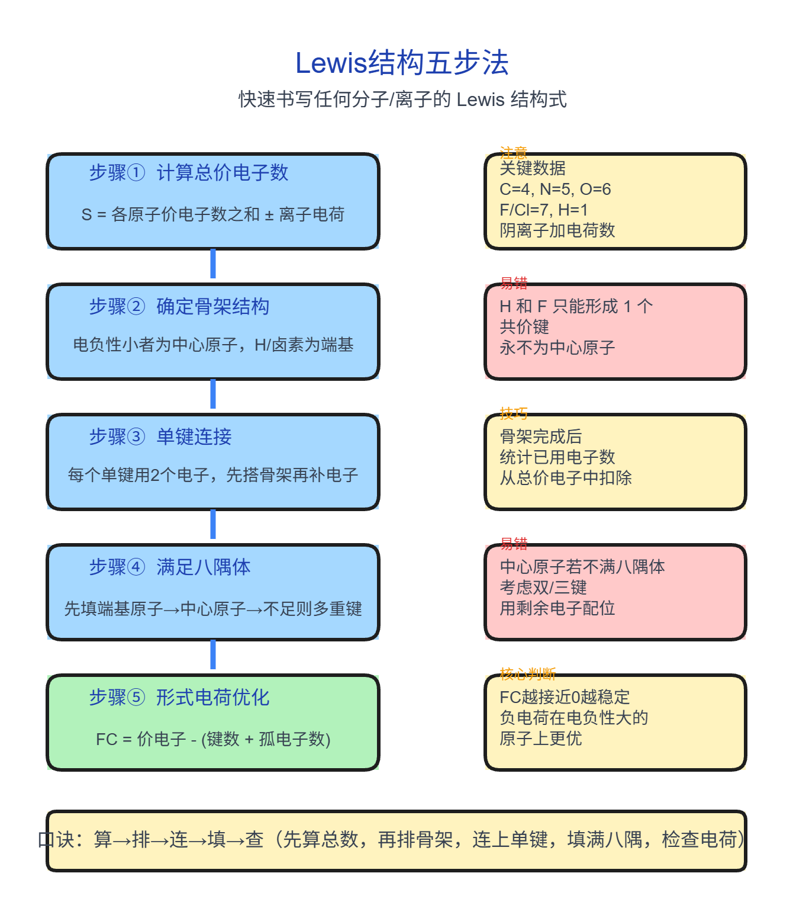 图2：Lewis结构五步法流程
五步法口诀：“数→骨→填→检→标”
步骤 | 操作 | 例子（SO₄²⁻）
①数 | 数价电子总数（离子加减电荷） | S(6) + 4×O(6) + 2(电荷) = 32
②骨 | 画骨架（电正性原子居中，H/F/Cl/Br/I必在端位） | S在中间，4个O围着
③填 | 每个键用2个电子，剩余电子先填端位原子8电子 | 4个S-O键用8个，剩24个填O
④检 | 检查每个原子是否满足八隅体（H为2） | 每个O有8个电子✓
⑤标 | 计算形式电荷（FC = 价电子数 - 孤对电子数 - 键数） | 每个O: FC = 6-6-1 = -1; S: FC = 6-0-4 = +2
形式电荷 vs 实际电荷——重要区分！
形式电荷只是一种”记账工具”，用来比较共振结构的优劣，不等于原子上的实际电荷分布。
经典例子：CO分子 - 形式电荷：C为-1，O为+1（因为C贡献了更多共享电子） - 但偶极矩方向是 C(δ+)→O(δ-)，因为O的电负性远大于C - 实际电荷看电负性，形式电荷只用于选最优共振结构
CO的偶极矩方向反常！ CO偶极矩极小(0.11 D)，实际方向为C(δ⁻)→O(δ⁺)——与电负性预测相反。原因是O的孤对电子向C的空轨道反馈(MO效应)。这是极端情况，一般分子中偶极矩方向仍按电负性判断。
共振结构的优选规则： 1. 形式电荷越接近0越好 2. 同号电荷不相邻，异号电荷不远离 3. 负电荷在电负性大的原子上更稳定

1.4 偶极矩——矢量叠加
偶极矩是矢量，方向从δ+指向δ-，必须做矢量合成。
关键判断规则： - 分子有对称中心($i$) → 偶极矩必为0 - $AB_{n}$ 型分子，所有A-B键等长等角 → 如果B相同则 $μ$=0（如CO₂、BF₃、CH₄） - 如果B不同（如CH₃Cl），矢量和不为0
真题类型（36届二场/37届）：比较 CH₃COCH₃（丙酮）和 CF₃COCF₃（六氟丙酮）的偶极矩 - 关键：C=O和C-C键极性方向的矢量合成 - C-F键极性方向与C=O相反，部分抵消 - 丙酮偶极矩 > 六氟丙酮偶极矩

1.5 等电子体——快速推理利器
原理： 价电子数相同的物种具有相似的结构。
推理流程： 1. 数目标物种的价电子数 2. 找已知结构的等电子体 3. 直接迁移结构
常用等电子体组：
价电子数 | 等电子体 | 结构
10 | N₂, CO, CN⁻, NO⁺ | 直线形，三键
16 | CO₂, N₂O, N₃⁻, NO₂⁺ | 直线形
18 | NO₂⁻, O₃, SO₂ | V形
24 | CO₃²⁻, NO₃⁻, SO₃, BF₃ | 平面三角形
32 | SO₄²⁻, PO₄³⁻, ClO₄⁻, SiO₄⁴⁻ | 四面体
真题应用（36届）： Ge₉⁴⁻ 团簇的结构 → 数价电子 → 找等电子已知结构 → 迁移

1.6 电离能和电子亲和能
逐级电离能的突变点 = 电子层数分界线
例：某元素 I₁=578, I₂=1817, I₃=2745, I₄=11578 kJ/mol → I₃ 到 I₄ 突变 → 最外层有3个电子 → 第ⅢA族
反常现象（必须记住）：
反常 | 原因
I₁(N) > I₁(O) | N的2p半满(2p³)稳定，不易失电子
I₁(Be) > I₁(B) | Be的2s全满稳定，B失去2p¹反容易
I₁(P) > I₁(S) | P的3p半满(3p³)稳定
本质： 半满和全满构型的额外稳定性，导致这些元素”不愿意”失去电子。

1.7 元素周期性——速查
规律 | 同周期（→） | 同族（↓）
原子半径 | 减小（核电荷↑） | 增大（电子层↑）
电离能 | 增大（总体） | 减小
电负性 | 增大 | 减小
金属性 | 减弱 | 增强
最高氧化态 | +1→+8（主族） | 不变
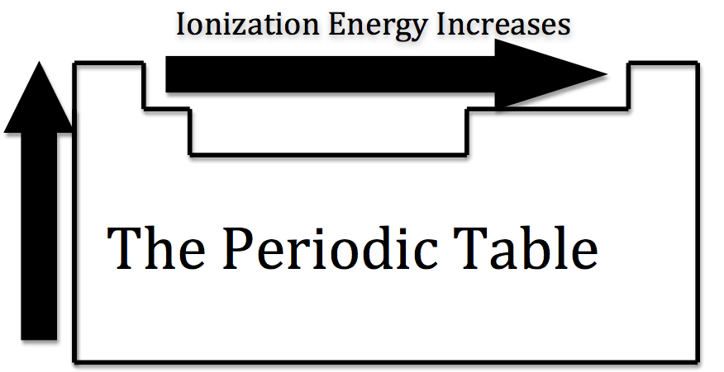 图3：第一电离能周期性趋势
对角线相似： Li~Mg, Be~Al, B~Si（电负性和离子半径接近）

二、判断分子形状、杂化与化学键

2.1 VSEPR——核心工具
口诀：“数电子→查表→得形状→定杂化”
第1步：计算中心原子价层电子对数
$$\text{电子对数}=\frac{\text{中心原子价电子}+\text{配位原子提供的电子数}+\text{电荷调整}}{2}$$
配位原子提供电子数的记忆法： - H、卤素：每个提供1个 - O、S（端基）：提供0个（双键不提供电子给VSEPR计数） - N（端基）：提供1个
最常见的错误： 端基O提供0个，不是2个！SO₂中S的电子对数 = (6+0)/2 = 3（不是5）
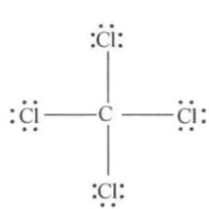 图4：VSEPR几何构型可视化
第2步：查完整VSEPR表
电子对数 | 成键对 | 孤对 | 分子形状 | 键角 | 杂化 | 例子
2 | 2 | 0 | 直线形 | 180° | sp | CO₂, BeCl₂
3 | 3 | 0 | 平面三角形 | 120° | sp² | BF₃, SO₃
3 | 2 | 1 | V形 | ≈120° | sp² | SO₂, O₃
4 | 4 | 0 | 正四面体 | 109.5° | sp³ | CH₄, SO₄²⁻
4 | 3 | 1 | 三角锥 | ≈107° | sp³ | NH₃
4 | 2 | 2 | V形 | ≈104.5° | sp³ | H₂O
5 | 5 | 0 | 三角双锥 | 90°/120° | sp³d | PCl₅
5 | 4 | 1 | 变形四面体(跷跷板) | <90°/<120° | sp³d | SF₄
5 | 3 | 2 | T形 | <90° | sp³d | ClF₃
5 | 2 | 3 | 直线形 | 180° | sp³d | I₃⁻, XeF₂
6 | 6 | 0 | 正八面体 | 90° | sp³d² | SF₆
6 | 5 | 1 | 四方锥 | <90° | sp³d² | IF₅, XeOF₄
6 | 4 | 2 | 平面正方形 | 90° | sp³d² | XeF₄, ICl₄⁻
7 | 7 | 0 | 五角双锥 | 72°/90° | sp³d³ | IF₇
第3步：判断杂化方式
关键原则： 杂化方式由电子对数决定，不是由分子形状决定！ - 看到”四面体”就说sp³ → ✗（三角锥也是sp³，V形也是sp³） - 正确做法：先数电子对数，再查表
孤对电子的占位规则（三角双锥体系）：
孤对数 | 占据位置 | 原因
1 | 赤道 | 赤道位有2个90°排斥，轴向位有3个90°排斥
2 | 两个赤道 | 最小化90°孤对-键对排斥
3 | 2赤道+1轴向 | 剩余的就是T形

2.2 分子轨道理论——两种能级图
什么时候用MO理论？ 当需要判断：磁性（顺/抗磁）、键级、键长比较、光谱性质时。
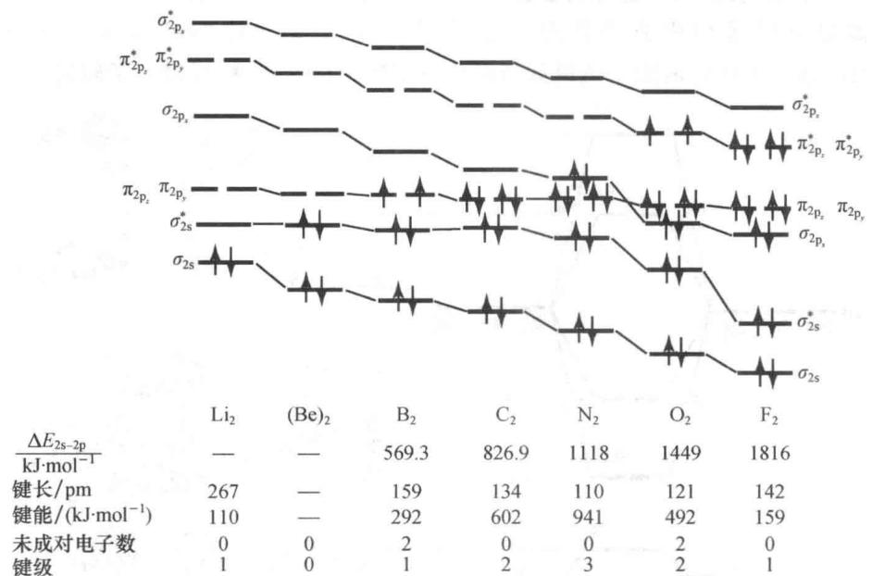 图5：第二周期双原子分子MO能级图对比
两种能级图——45%的学生会选错！
适用分子 | 特征 | 记忆口诀
B₂, C₂, N₂ | $σ_{2p}$ 在 $π_{2p}$ 上方 | “硼碳氮，π在前”
O₂, F₂, Ne₂ | $σ_{2p}$ 在 $π_{2p}$ 下方 | “氧氟氖，σ在前”
为什么会不一样？ B、C、N的2s和2p能量差较小，导致s-p混杂效应强，把$σ_{2p}$的能量推高到$π_{2p}$之上。O、F的2s-2p能量差大，混杂效应弱。
键级计算：
$$\text{键级}=\frac{\text{成键电子数}−\text{反键电子数}}{2}$$
分子 | 电子排布 | 键级 | 磁性
N₂ | $σ_{2s}^{2}σ_{2s}^{*2}π_{2p}^{4}σ_{2p}^{2}$​ | 3 | 抗磁
O₂ | $σ_{2s}^{2}σ_{2s}^{*2}σ_{2p}^{2}π_{2p}^{4}π_{2p}^{*2}$​ | 2 | 顺磁（2个单电子在$π^{*}$）
B₂ | $σ_{2s}^{2}σ_{2s}^{*2}π_{2p}^{2}$​ | 1 | 顺磁
经典考点： O₂是顺磁性的！Lewis结构写不出来这个，必须用MO理论。

2.3 大π键（离域π键）
什么时候出现大π键？ 当分子中有交替的平行p轨道时。
判断方法： 1. 中心原子必须采取sp或sp²杂化（留出p轨道参与π键） 2. 所有参与原子的p轨道必须平行（共面） 3. 用符号 $Π_{n}^{m}$ 表示：$n$=原子数，$m$=电子数
常考大π键：
分子/离子 | 大π键 | 说明
CO₂ | $Π_{3}^{4}$（两组） | C用sp杂化，两个互相垂直的$Π_{3}^{4}$
CO₃²⁻ | $Π_{4}^{6}$​ | C用sp²杂化，4个原子共面
NO₃⁻ | $Π_{4}^{6}$​ | 与CO₃²⁻等电子
NO₂⁻ | $Π_{3}^{4}$​ | N用sp²杂化
O₃ | $Π_{3}^{4}$​ | 与SO₂类似
C₆H₆（苯） | $Π_{6}^{6}$​ | 经典6中心6电子大π键
NO₂⁺ | $Π_{3}^{4}$​ | 直线形，与CO₂等电子

2.4 Bent规则——新版高频考点
39届新考点，必须掌握。
Bent规则： 在多原子分子中，电负性小的取代基方向，中心原子分配到的s成分更多。
记忆口诀： “小负走高s”（电负性小的取代基，对应方向s-character高）
为什么？ s轨道离核近、能量低。电负性小的取代基（如H）不太”抢”电子，中心原子在那个方向需要更多s成分来稳定电子对。电负性大的取代基（如F）已经把电子拉走了，不需要那么多s成分。
实例： - CH₃F：C-H方向的s成分 > C-F方向的s成分 → ∠HCH > 109.5°（接近sp²的角度） - CH₂F₂：两个C-H方向s成分更多 → ∠HCH > ∠FCF - CF₃-CF₃：C-C方向s成分少（因为CF₃电负性大）→ C-C-C键角 < 109.5° - CH₃-CH₃：C-C方向s成分多 → C-C-C键角 > 109.5°
真题应用（39届）： 比较 CF₃CF₃ 和 CH₃CH₃ 的C-C键角 - CF₃电负性大 → C-C方向s成分少 → C-C键角更小 - CH₃电负性小 → C-C方向s成分多 → C-C键角更大

2.5 旋转异构与Gauche效应——近年连续考查
36届二场和39届连续出现，~15%的分子结构题涉及。
基本概念： 以1,2-二氟乙烷(FCH₂-CH₂F)为例，沿C-C键观察（Newman投影式）： - 反式(anti)：两个F原子夹角180° - 旁式(gauche)：两个F原子夹角60°
反直觉事实： 对于1,2-二氟乙烷，gauche比anti更稳定！
为什么？——超共轭效应($σ$→$σ^{*}$)
关键原理：一个充满电子的$σ$轨道可以向相邻的空$σ^{*}$轨道捐赠电子密度，产生稳定化作用。
在gauche构象中： 1. $σ$(C-H)轨道和$σ^{*}$(C-F)轨道的能量更匹配（都在C附近） 2. 这两个轨道空间更接近（60°夹角比180°重叠更好） 3. 因此 $σ$(C-H)→$σ^{*}$(C-F) 的超共轭效应在gauche中更强
判断哪些分子有gauche效应： - 需要相邻C原子上分别有电负性差异大的取代基 - C-H的$σ$轨道能量较高，C-F/Cl的$σ^{*}$轨道能量较低 → 能量匹配好 - 比较：1,2-二氟乙烷(gauche效应强，F电负性最大) > 1,2-二氯乙烷(gauche效应弱) > 1,2-二溴乙烷(几乎无)
超共轭效应的其他应用： - 碳正离子稳定性：$(CH_{3})_{3}C^{+}>(CH_{3})_{2}CH^{+}>CH_{3}CH_{2}^{+}>CH_{3}^{+}$（C-H的$σ$→空p轨道） - C-F键缩短：如CH₃F中C-F键比预期短（$σ$(C-H)→$σ^{*}$(C-F)增加了C-F键级） - 键角变化：超共轭效应也影响构象稳定性和键角
超共轭效应（轨道重叠）vs 共振效应（电子离域）： 超共轭是$σ$→$σ^{*}$，弱于$π$→$π$共振但无处不在。两者都稳定体系，但机制不同。

2.6 杂化轨道——从VSEPR反推
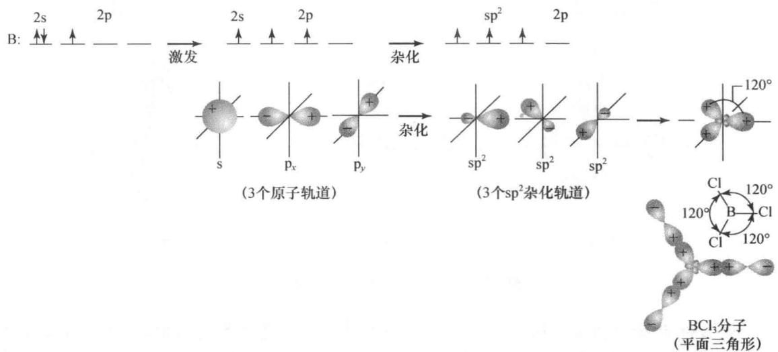 图6：sp/sp²/sp³杂化轨道形成示意
核心原则： VSEPR预测形状，杂化解释成因。先VSEPR，后杂化。
$$\text{电子对数}=2⇒sp, 3⇒sp^{2}, 4⇒sp^{3}, 5⇒sp^{3}d, 6⇒sp^{3}d^{2}$$
陷阱： 不要从分子形状反推杂化！直线形可以是sp（CO₂），也可以是sp³d（I₃⁻）。必须先数电子对数。
杂化与键型的关系： - 每个杂化轨道形成$σ$键或容纳孤对 - 未参与杂化的p轨道形成$π$键 - 例：乙烯C用sp²杂化（3个$σ$键），1个未杂化p形成$π$键

2.7 σ键和π键
特征 | $σ$键 | $π$键
形成方式 | 头碰头重叠 | 肩并肩重叠
电子云分布 | 核间轴上 | 核间轴上下
能否自由旋转 | 能 | 不能
键能 | 一般较大 | 一般较小
存在 | 每个单键都是$σ$ | 双键/三键中有$π$
单、双、三键的组成： - 单键 = 1个$σ$键 - 双键 = 1个$σ$键 + 1个$π$键 - 三键 = 1个$σ$键 + 2个$π$键

2.8 分子间作用力
作用力 | 强度(kJ/mol) | 条件
共价键 | 150-400 | 化学键，不是”分子间”
氢键 | 10-40 | X-H···Y（X,Y = F, O, N）
偶极-偶极 | 5-25 | 极性分子间
色散力 | 0.5-10 | 所有分子都有，分子越大越强
氢键对性质的影响： - H₂O的沸点远高于H₂S → O-H···O氢键 - HF的缔合 → F-H···F氢键 - DNA双螺旋 → N-H···O和N-H···N氢键
色散力为什么重要？ - 即使是非极性分子（如I₂、干冰CO₂），固态时也是靠色散力结合 - 分子越大、电子越多 → 色散力越强 → 熔沸点越高

2.9 溶剂与溶剂化
溶剂分类： - 极性质子溶剂：H₂O、CH₃OH、NH₃（有H可形成氢键） - 极性非质子溶剂：DMSO、DMF、丙酮（有偶极但无活泼H） - 非极性溶剂：己烷、CCl₄、苯（无偶极或偶极抵消）
相似相溶原理： 极性溶质溶于极性溶剂，非极性溶质溶于非极性溶剂。本质是溶剂化能（溶质-溶剂相互作用）补偿晶格能/分子间力。
溶剂化效应： 离子在溶液中被溶剂分子包围（溶剂化壳层）。溶剂化能越大→离子越稳定→溶解度越大。H₂O对离子的溶剂化能远大于有机溶剂。

三、判断晶体结构

3.1 结构基元 vs 晶胞——50%的错误出在这里
结构基元(Structural Motif)： 晶体中最小的重复单元，化学组成确定。
晶胞(Unit Cell)： 晶体的最小几何重复单元，由平移操作填充整个空间。
两者的区别：
物质 | 结构基元 | 晶胞中的结构基元数 | 晶胞中原子数
NaCl | 1个NaCl | 4 | 4Na + 4Cl
CsCl | 1个CsCl | 1 | 1Cs + 1Cl
干冰(CO₂) | 1个CO₂ | 4 | 4C + 8O
Cu | 1个Cu | 4 | 4Cu
经典陷阱： 干冰(CO₂)的晶胞中有4个CO₂分子（取向不同），但结构基元是1个CO₂。不要把”晶胞中原子数”等同于”结构基元中的原子数”！

3.2 CsCl不是BCC！——错误率50%
这是考试中最常见的判断错误之一。
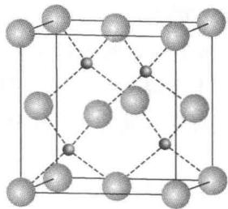 图7：NaCl、CsCl、ZnS三种典型离子晶体结构
为什么不是BCC？ - BCC（体心立方）要求角顶和体心是同一种原子 - CsCl中角顶是Cs⁺（或Cl⁻），体心是Cl⁻（或Cs⁺）——两种不同的原子 - CsCl的正确描述：两套互相穿插的简单立方(SC)格子
正确判断：
结构 | 格子类型 | 原子位置
NaCl | 面心立方(FCC) | Na⁺和Cl⁻各构成一套FCC，互相穿插
CsCl | 简单立方(SC) | Cs⁺和Cl⁻各构成一套SC，互相穿插
Cu | 面心立方(FCC) | Cu原子构成FCC
Fe | 体心立方(BCC) | Fe原子构成BCC（同种原子！）

3.3 晶体学七大晶系
判断晶体属于哪个晶系，看的是对称元素（特别是特征对称元素），不是晶胞参数：
晶系 | 特征对称元素 | 晶胞参数
立方 | 4个$\overset{‾}{3}$（三次轴） | $a=b=c,α=β=γ=90°$​
六方 | 1个6或$\overset{‾}{6}$ | $a=b≠c,α=β=90°,γ=120°$​
四方 | 1个4或$\overset{‾}{4}$ | $a=b≠c,α=β=γ=90°$​
三方 | 1个3或$\overset{‾}{3}$ | $a=b=c,α=β=γ≠90°$​
正交 | 3个互相垂直的2 | $a≠b≠c,α=β=γ=90°$​
单斜 | 1个2 | $a≠b≠c,α=γ=90°,β≠90°$​
三斜 | 只有1或$\overset{‾}{1}$ | $a≠b≠c,α≠β≠γ$​
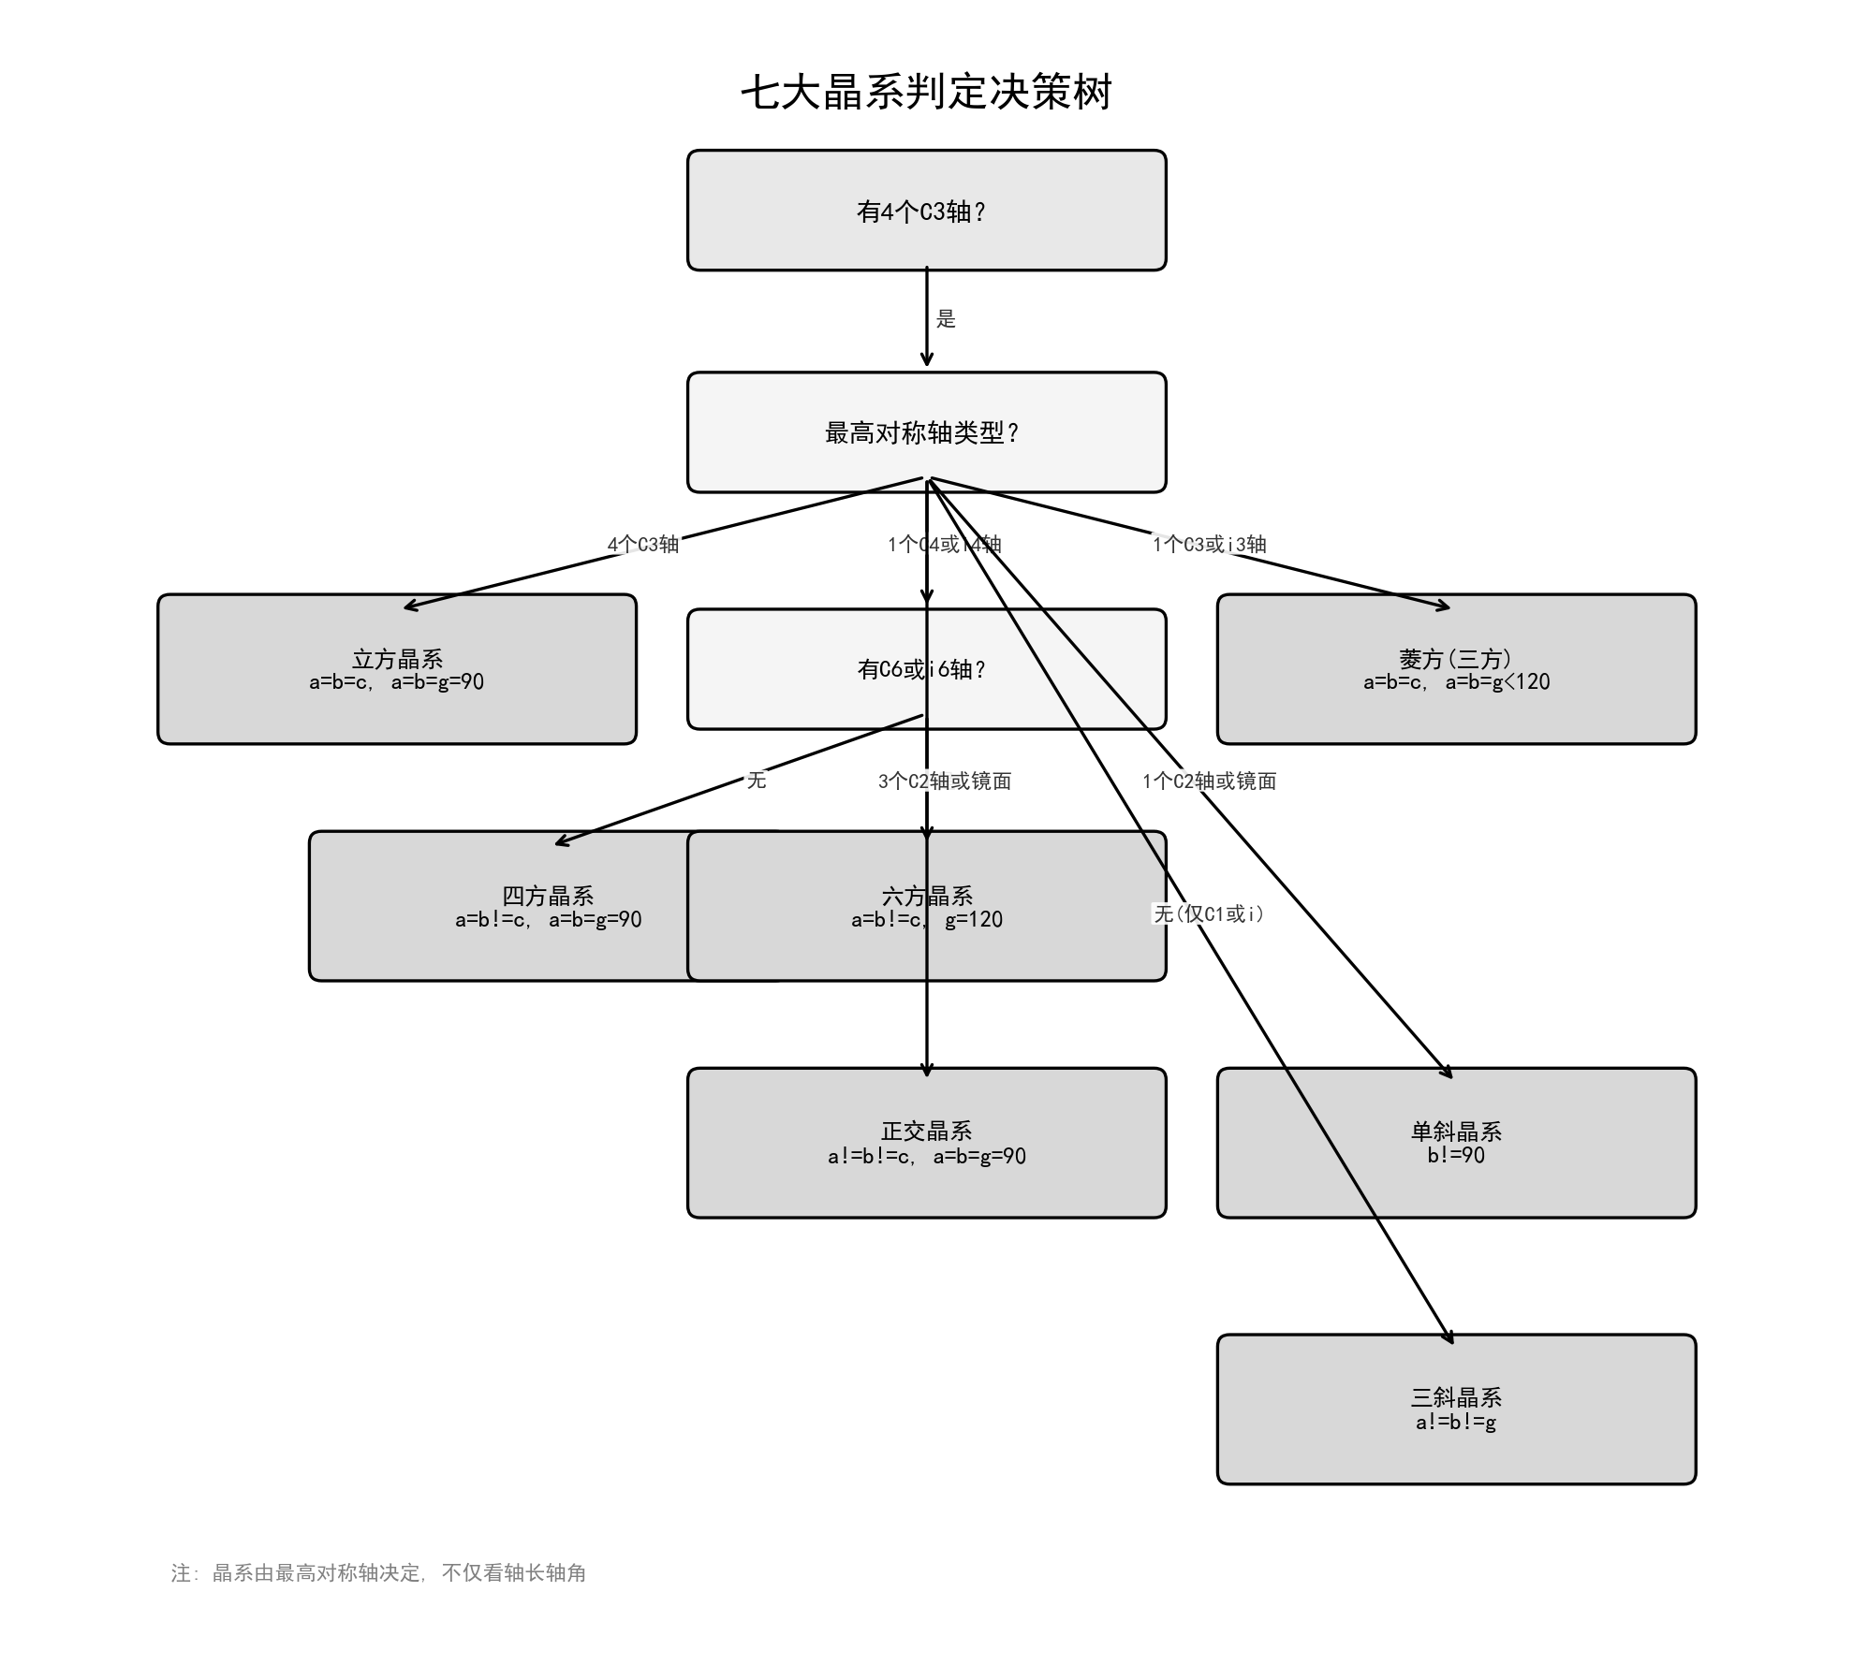 图8：七大晶系判定决策树
技巧： 先找有没有$\overset{‾}{3}$（有→立方），再找有没有6/4/3次轴，逐步降级。

3.4 密堆积——最核心的几何基础
特征 | hcp（六方密堆积） | ccp/fcc（立方密堆积）
堆积方式 | ABAB… | ABCABC…
晶胞 | 六方 | 面心立方
配位数 | 12 | 12
空间利用率 | 74.05% | 74.05%
每个球的八面体空隙 | 1 | 1
每个球的四面体空隙 | 2 | 2
常见金属 | Mg, Zn, Ti | Cu, Al, Ni, Au
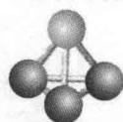 图9a：四面体空隙示意
空隙的几何性质：
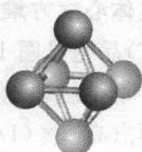 图9b：八面体空隙示意
- 八面体空隙：被6个球包围，正八面体形状，较大
- 四面体空隙：被4个球包围，正四面体形状，较小
- 每个球周围有6个八面体空隙和8个四面体空隙，但每个空隙被多个球共享，所以平均每个球有1个八面体空隙和2个四面体空隙

3.5 典型结构类型——八种必须会
每种结构按”空间群名称 | 结构基元 | 格子类型 | 阴离子堆积方式 | 阳离子占空隙类型 | 占据率 | 配位比 | 配位数”的格式整理。
结构 | 结构基元 | 格子 | 阴离子堆积 | 阳离子占空隙 | 占据率 | 配位比(CN)
NaCl | 1NaCl | FCC | 立方密堆积Cl⁻ | 八面体空隙Na⁺ | 100% | 6:6
CsCl | 1CsCl | SC | 简单立方Cl⁻ | 立方体空隙Cs⁺ | 100% | 8:8
立方ZnS | 1ZnS | FCC | 立方密堆积S²⁻ | 1/2四面体空隙Zn²⁺ | 50% | 4:4
六方ZnS | 1ZnS | 六方 | 六方密堆积S²⁻ | 1/2四面体空隙Zn²⁺ | 50% | 4:4
CaF₂(萤石) | 1CaF₂ | FCC | 简单立方Ca²⁺ | 全部四面体空隙F⁻ | 100% | 8:4
金红石(TiO₂) | 2TiO₂ | 四方 | 扭曲六方密堆积O²⁻ | 1/2八面体体空隙Ti⁴⁺ | 50% | 6:3
钙钛矿(SrTiO₃) | 1SrTiO₃ | 立方 | 立方密堆积O²⁻+Sr²⁻ | 见详解 | - | 见详解
NiAs | 1NiAs | 六方 | 六方密堆积As | 八面体空隙Ni | 100% | 6:6
钙钛矿(SrTiO₃)详解： - Sr²⁺和O²⁻共同构成ccp（12个O围着Sr） - Ti⁴⁺占据O²⁻围成的八面体空隙（居于体心） - 配位数：Sr(12), Ti(6), O(6) - 真实结构常有畸变（GdFeO₃型）
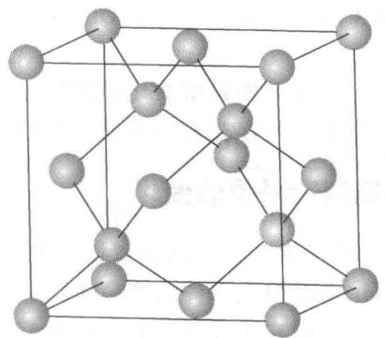 图10：金刚石晶体结构
金刚石与石墨（考纲要求）：
特征 | 金刚石 | 石墨
杂化 | sp³ | sp²
配位数 | 4（正四面体） | 3（平面三角形）
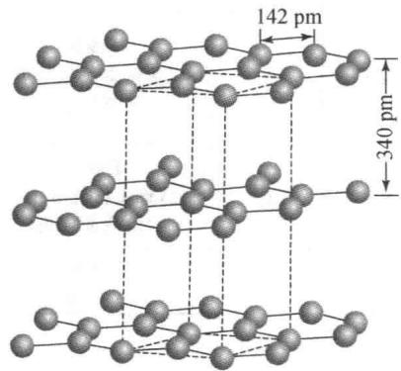 图11：石墨晶体结构
键型 | 全部C-C σ键 | 层内C-C σ+大π键，层间范德华力 |
空间利用率 | 34%（很低） | - |
晶胞 | FCC（8个C/晶胞，类似闪锌矿型） | 六方，AB层堆积 |
性质 | 最硬，绝缘体 | 软，层间可滑动，导电（层内离域π电子） |
结构基元 | 2个C（不等价） | 4个C |

3.6 均摊法——数原子的唯一正确方法
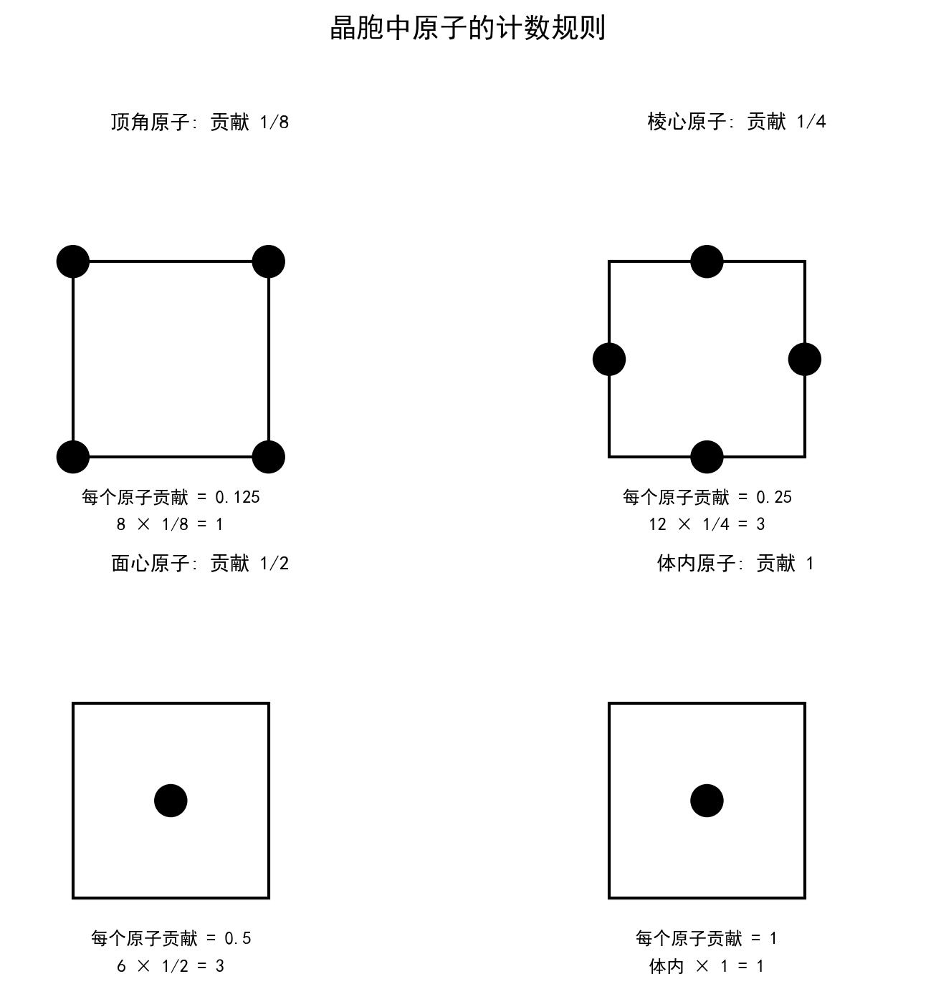 图12：均摊法各位置占有率
$$\text{晶胞中原子数}=∑(\text{各位置原子数}×\text{该位置的占有率})$$
位置 | 占有率 | 说明
顶点 | 1/8 | 被8个晶胞共享
棱 | 1/4 | 被4个晶胞共享
面 | 1/2 | 被2个晶胞共享
体内 | 1 | 完全属于该晶胞
实例——NaCl晶胞： - Na⁺：12个棱上×(1/4) + 1个体心×1 = 3+1 = 4 - Cl⁻：8个顶点×(1/8) + 6个面×(1/2) = 1+3 = 4 - 化学式验证：Na₄Cl₄ → NaCl ✓

3.7 密度计算——完整步骤
公式：
$$ρ=\frac{n⋅M}{N_{A}⋅a^{3}}$$
其中：$n$ = 晶胞中的化学式单元数，$M$ = 摩尔质量(g/mol)，$N_{A}$ = 阿伏加德罗常数，$a$ = 晶胞边长
单位换算陷阱——必须记住的步骤：
晶胞边长通常给出pm（皮米），需要转为cm：
$$1\text{ pm}={10}^{−10}\text{ cm}$$
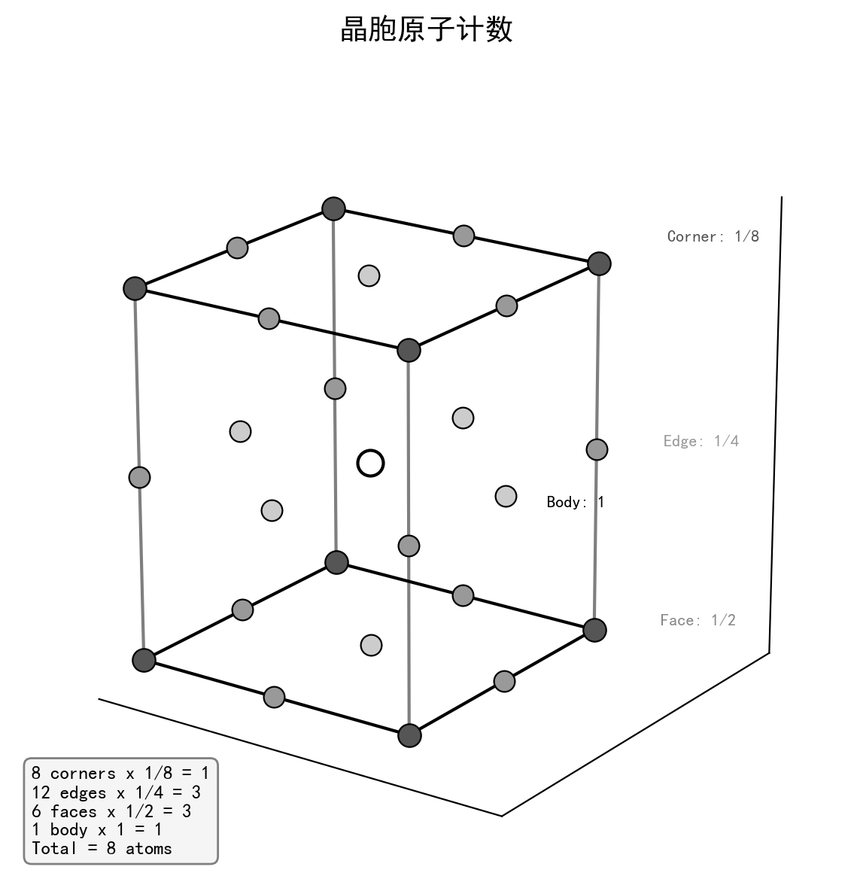 图13：NaCl晶胞三维结构
完整计算示例——NaCl：
已知：$a$ = 564 pm，$M$(NaCl) = 58.5 g/mol，$n$ = 4
$$a=564\text{ pm}=564×{10}^{−10}\text{ cm}=5.64×{10}^{−8}\text{ cm}$$
$$a^{3}=(5.64×{10}^{−8})^{3}=1.794×{10}^{−22}{\text{ cm}}^{3}$$
$$ρ=\frac{4×58.5}{6.022×{10}^{23}×1.794×{10}^{−22}}=\frac{234}{108.0}=2.17{\text{ g/cm}}^{3}$$
常见错误： 忘记把pm转成cm，或者a³的指数算错（10⁻⁸的三次方是10⁻²⁴，不是10⁻²²——注意564×10⁻¹⁰ = 5.64×10⁻⁸，立方后指数为-24但前面系数5.64³=179.4所以实际是1.794×10⁻²²）。

3.8 离子半径比规则
半径比 $r_{+}/r_{−}$ | 阳离子配位数 | 配位多面体 | 例子
0.225-0.414 | 4 | 四面体 | ZnS, BeO
0.414-0.732 | 6 | 八面体 | NaCl, MgO
0.732-1.000 | 8 | 立方体 | CsCl, CsBr
注意： 这是经验规则，真实结构可能因共价性、极化效应而偏离。但作为判断工具非常有用。

四、晶体进阶与配位化合物

Part A：晶体进阶

4.1 投影图——近年最具区分度的题型
38-39届连续出现压轴级投影图题（CeO₂、XeF_{x}）。
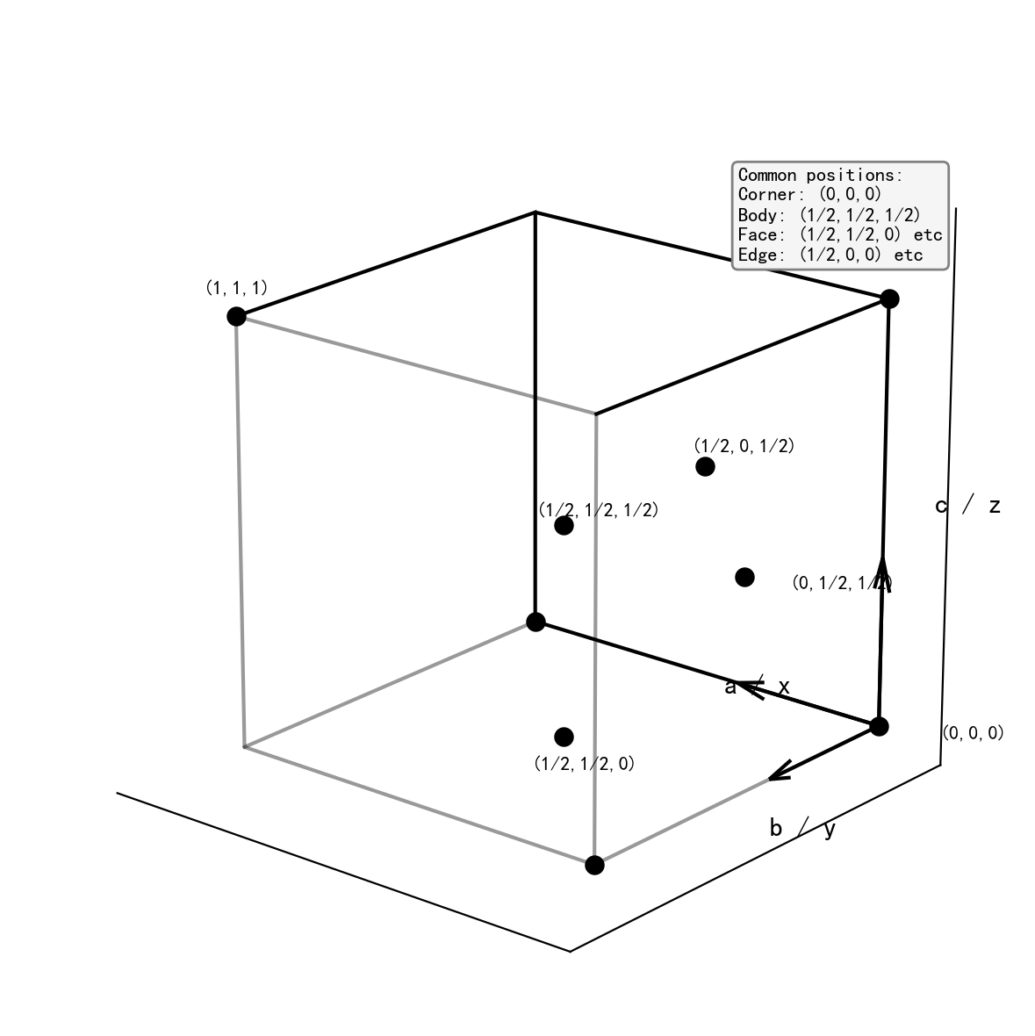 图14：分数坐标三维可视化
什么是投影图？ 把三维晶体结构沿某一方向（通常是$c$轴）压扁到二维平面上。每个原子旁边标注的数字是它的z坐标（高度），通常用分数表示（0到1之间）。
投影图三步还原法：
第1步：读坐标 - 在投影图上给每个原子标注(x, y)坐标（从图上格子位置读出） - z坐标从旁边的数字读出 - 如果没有标z，默认z=0（在底面上）
第2步：应用周期性边界条件
分数坐标是周期性的：坐标0.00和1.00等价，0.10和0.90相差1个周期。
例：z=0.50和z=0.00的距离 = min(0.50, 1-0.50) = 0.50（不是1.00-0.50=0.50，这里恰好相同）
关键： 两个分数坐标的差 $Δx$ 要取”最短距离”：$Δx=min(|x_{1}−x_{2}|,1−|x_{1}−x_{2}|)$
第3步：均摊法计数 - 注意原子在晶胞边界上的共享 - 在投影图中重叠的原子（同x,y不同z）要分别计算

4.2 分数坐标距离公式
立方晶系：
$$d=a\sqrt{(Δx)^{2}+(Δy)^{2}+(Δz)^{2}}$$
其中 $Δx,Δy,Δz$ 是分数坐标差（取最短距离）。
六方晶系（γ=120°导致交叉项出现）：
$$d=\sqrt{a^{2}[(Δx)^{2}+(Δy)^{2}−Δx⋅Δy]+c^{2}(Δz)^{2}}$$
为什么六方晶系多了 -Δx·Δy 项？ 因为六方晶系中 $a$ 和 $b$ 轴的夹角 $γ=120°$（不是90°），所以 $a$ 和 $b$ 方向的位移有投影分量。$cos120°=−0.5$，展开后得到交叉项。
实例——计算NaCl中Na⁺到最近Cl⁻的距离： - Na⁺在(0, 0, 0)，Cl⁻在(0.5, 0, 0) - $d=564×\sqrt{(0.5)^{2}+0+0}=564×0.5=282$ pm - 这正是Na⁺和Cl⁻的离子半径之和！

4.3 Bragg方程——X射线衍射
$$nλ=2dsinθ$$
符号 | 含义
$n$​ | 衍射级数（通常取1）
$λ$​ | X射线波长
$d$​ | 晶面间距
$θ$​ | 入射角（射线与晶面的夹角）
最大陷阱：实验给出的是 $2θ$（衍射角），公式里用 $θ$！ 必须把实验测得的 $2θ$ 除以2再代入公式。
晶面间距与晶面指数（hkl）：
- 立方晶系：$\frac{1}{d^{2}}=\frac{h^{2}+k^{2}+l^{2}}{a^{2}}$
- 六方晶系：$\frac{1}{d^{2}}=\frac{4}{3}\frac{h^{2}+hk+k^{2}}{a^{2}}+\frac{l^{2}}{c^{2}}$
实例： 用Cu Kα射线($λ$ = 154 pm)照射NaCl，$2θ$ = 31.7°处出现(200)衍射峰
$$θ=31.7°/2=15.85°$$
$$d_{200}=\frac{λ}{2sinθ}=\frac{154}{2sin15.85°}=\frac{154}{2×0.273}=282\text{ pm}$$
$$a=d_{200}×\sqrt{h^{2}+k^{2}+l^{2}}=282×\sqrt{4}=564\text{ pm} ✓$$

Part B：配位化合物

4.4 配位化合物推断链——做题的主干流程
$$\text{化学式}\overset{①}{→}\text{氧化态}\overset{②}{→}\text{d电子数}\overset{③}{→}\text{配位数和几何构型}$$
$$\overset{④}{→}\text{配体场强度}\overset{⑤}{→}\text{高/低自旋}\overset{⑥}{→}\text{d轨道分裂图}$$
$$\overset{⑦}{→}\text{CFSE}\overset{⑧}{→}\text{磁性/颜色验证}$$
每一步详解：
①确定氧化态： - 配体电荷总和 + 中心金属电荷 = 配离子总电荷 - 常见配体电荷：NH₃, H₂O, CO, en = 0; Cl⁻, Br⁻, OH⁻ = -1; O²⁻ = -2
②确定d电子数： - d电子数 = 原子序数 - 氧化态 - 18（对第四周期元素）或查表 - 例：Fe²⁺ → Fe是[Ar]3d⁶4s²，失去2个4s电子 → d⁶ - 例：Cr³⁺ → Cr是[Ar]3d⁵4s¹，失去3个电子(2个3d+1个4s) → d³
③确定配位数和几何构型：
配位数 | 常见几何 | 常见配体组合
2 | 直线形 | [Ag(NH₃)₂]⁺, [CuCl₂]⁻
4 | 四面体或平面正方形 | 四面体：[ZnCl₄]²⁻; 正方形：[Pt(NH₃)₂Cl₂]
5 | 三角双锥或四方锥 | [Fe(CO)₅], [VO(acac)₂]
6 | 八面体 | 最常见，[Co(NH₃)₆]³⁺
四面体 vs 平面正方形的判断： d⁸离子（如Ni²⁺, Pt²⁺, Pd²⁺, Au³⁺）在强场下倾向于平面正方形（特别是4d和5d金属），弱场下倾向四面体。
④判断配体场强度——光谱化学序列：
$$I^{−}<Br^{−}<Cl^{−}<F^{−}<OH^{−}<H_{2}O<NH_{3}<en<NO_{2}^{−}<CN^{−}<CO$$
理解为什么（而不是死记）：
配体类型 | 位置 | 原因
弱场（左端） | I⁻, Br⁻, Cl⁻ | 只有$σ$给电子，还有$π$给电子（降低$Δ$）
中场（中间） | $H_{2}O$, NH₃ | $H_{2}O$有$π$给电子能力；NH₃只有$σ$给电子
强场（右端） | CN⁻, $CO$ | $σ$给电子 + $π^{*}$受电子（大幅增加$Δ$）
核心理解： $σ$给电子能力决定基线，$π$受电子（如CO的$π^{*}$接受金属d电子）增大分裂能$Δ$，$π$给电子（如Cl⁻的孤对）减小$Δ$。
⑤确定高/低自旋：
条件 | 结果 | 原因
弱场 + d⁴-d⁷ | 高自旋(HS) | $Δ<P$（分裂能 < 电子配对能），电子优先占高能级
强场 + d⁴-d⁷ | 低自旋(LS) | $Δ>P$，电子优先配对在低能级
d¹-d³, d⁸-d¹⁰ | 无高/低之分 | 电子填法唯一
记忆法： d⁴到d⁷才需要判断高/低自旋。d¹-d³怎么填都一样；d⁸-d¹⁰也是唯一填法。
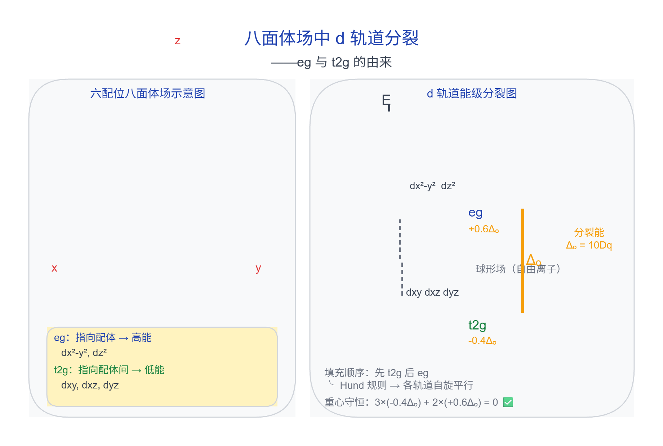 图15：八面体场d轨道分裂示意图
⑥画d轨道分裂图——三步法：
第1步：画5条水平线（自由离子的d轨道） 第2步：在配体场中分裂—— - 八面体：下面3条（$t_{2g}$: $d_{xy}$, $d_{xz}$, $d_{yz}$），上面2条（$e_{g}$: $d_{z^{2}}$, $d_{x^{2}−y^{2}}$） - 四面体：下面2条（$e$: $d_{z^{2}}$, $d_{x^{2}−y^{2}}$），上面3条（t₂: $d_{xy}$, $d_{xz}$, $d_{yz}$） - 平面正方形：从下到上4层（$d_{xz,yz}$ → $d_{z^{2}}$ → $d_{xy}$ → $d_{x^{2}−y^{2}}$）
第3步：根据自旋状态填入电子—— - 高自旋：先每个轨道填1个（Hund规则），再配对 - 低自旋：先填满下面的轨道，再填上面的
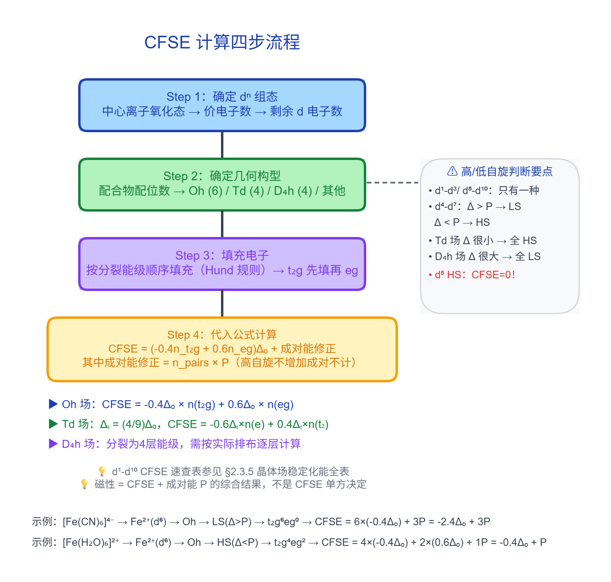 图16：CFSE计算流程
⑦计算CFSE：
$$\text{CFSE}=(−0.4x+0.6y)Δ_{o}$$
其中 $x$ = $t_{2g}$电子数，$y$ = $e_{g}$电子数（八面体）
完整计算示例：
配合物 | d电子 | 自旋 | $t_{2g}^{x}e_{g}^{y}$​ | CFSE
[Cr(H₂O)₆]³⁺ | d³ | 无选择 | $t_{2g}^{3}e_{g}^{0}$​ | $(−0.4×3+0.6×0)Δ_{o}=−1.2Δ_{o}$​
[Fe(H₂O)₆]²⁺ | d⁶ | 高自旋 | $t_{2g}^{4}e_{g}^{2}$​ | $(−0.4×4+0.6×2)Δ_{o}=−0.4Δ_{o}$​
[Co(NH₃)₆]³⁺ | d⁶ | 低自旋 | $t_{2g}^{6}e_{g}^{0}$​ | $(−0.4×6+0.6×0)Δ_{o}=−2.4Δ_{o}$​
注意： 同样是d⁶，高自旋CFSE = -0.4Δ_{o}，低自旋CFSE = -2.4Δ_{o}，差6倍！这就是为什么强场配体形成的配合物更稳定。
⑧验证磁性：
$$μ=\sqrt{n(n+2)} \text{(仅自旋公式，单位Bohr磁子BM)}$$
其中 $n$ = 未成对电子数。
未成对电子数 $n$ | $μ$ (BM)
0 | 0（抗磁性）
1 | 1.73
2 | 2.83
3 | 3.87
4 | 4.90
5 | 5.92
实验值与理论值的偏差： 3d金属配合物（第一过渡系）用仅自旋公式通常吻合较好。4d/5d金属有较大轨道贡献，需要更复杂的公式。

4.5 异构体枚举——逐个固定法
经典考点（35-39届每年必考）： 给定配合物化学式，判断有几种几何/光学异构体。
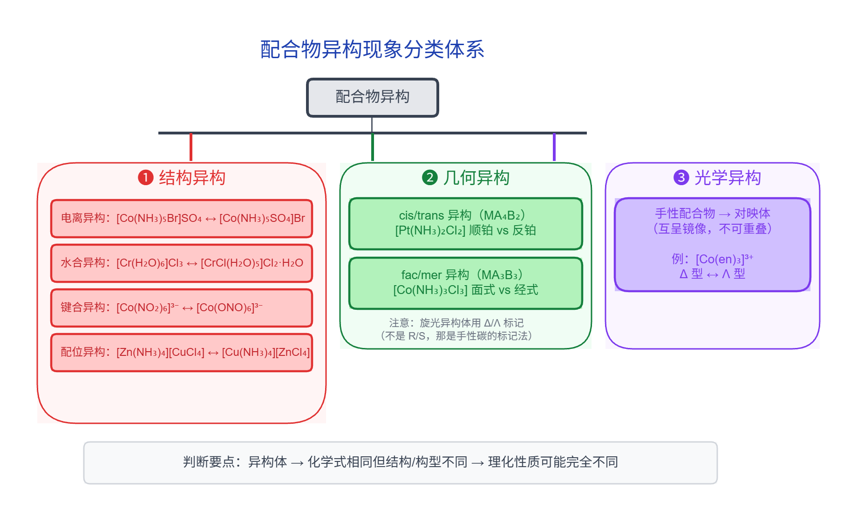 图17：配合物异构现象分类体系
逐个固定法（fix-and-permute）：
- 选一个配体，固定在某个位置
- 放第二个不同的配体在所有可能的位置
- 对每种情况，放第三个不同的配体在所有剩余可能的位置
- 检查是否有重复（旋转后相同的是同一种）
- 最后检查是否有手性（无对称面、无对称中心、无S₄轴）
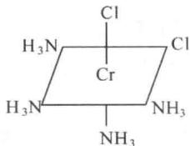 图18a：cis-顺式异构体示意
实例——[MA₂B₂C₂]八面体配合物：
用逐个固定法系统枚举，最终得到5种几何异构体。其中cis-cis-trans型和trans-cis-cis型等有手性对映体。
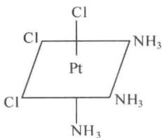 图18b：fac-面式异构体示意
判断手性的快速规则： 没有对称面($σ$)、没有对称中心($i$)、没有S₄轴 → 手性 → 存在一对对映体。

4.6 配合物中的特殊成键
CO配体的成键模式——$σ$-$π$协同效应： 1. CO的HOMO(5$σ$)向金属空d轨道捐赠电子（$σ$给电子） 2. 金属充满的d轨道向CO的LUMO($2π^{*}$)反馈电子（$π$受电子） 3. 结果：C-O键减弱（电子填入反键轨道），M-C键增强
金属-金属键——Cr₂(OAc)₄（醋酸亚铬）：
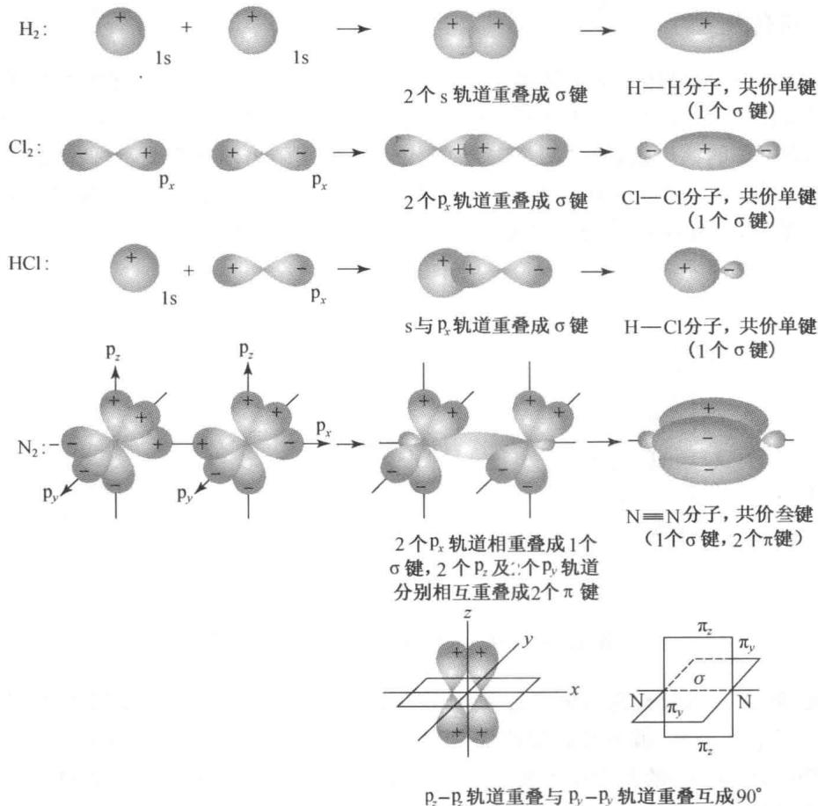 图19：σ键和π键形成方式
38届真题考点。Cr-Cr之间存在四重键：
键型 | 轨道 | 对称性
1个$σ$键 | $d_{z^{2}}$-$d_{z^{2}}$ | 沿Cr-Cr轴
2个$π$键 | $d_{xz}$-$d_{xz}$ + $d_{yz}$-$d_{yz}$ | 两个互相垂直的$π$键
1个$δ$键 | $d_{xy}$-$d_{xy}$ | 面对面重叠
$δ$键的特点： 两个$d_{xy}$轨道面对面重叠，电子云分布在两个原子之间但不在核间轴上。这是四重键的标志——只有d轨道才能形成$δ$键。
18电子规则： - 金属价电子 + 配体提供电子 + M-M键提供的电子 = 18 - 每个M-M键给每个金属贡献1个电子

4.7 螯合效应（考纲12.2）
螯合物： 含多齿配体（如en=二齿，EDTA=六齿）的配合物。
螯合效应： 螯合配合物比同类型单齿配体配合物更稳定（稳定常数更大）。本质是熵驱动——螯合反应释放更多配体分子，$ΔS>0$。
例：$[Ni(NH_{3})_{6}]^{2+}$ + 3en $ ightleftharpoons$ [Ni(en)₃]²⁺ + 6NH₃，K >> 1 （6个NH₃被3个en取代→净增3个自由分子→熵增→ΔG更负）

4.8 配合反应与其他反应的关联（考纲12.5）
配位平衡 vs 沉淀平衡： - AgCl不溶于水，但溶于氨水：AgCl + 2NH₃ → [Ag(NH₃)₂]⁺ + Cl⁻ - 配位反应消耗Ag⁺→沉淀溶解平衡右移→AgCl溶解 - 判断：$K_{sp}$越小 + $K_{f}$越大 → 配位溶解越容易
配位平衡 vs 氧化还原： - 配位可以改变金属的氧化还原电位 - 例：[Fe(CN)₆]⁴⁻比[Fe(H₂O)₆]²⁺更难被氧化（CN⁻强场→低自旋d⁶→CFSE大→稳定）

4.9 配合物的颜色
颜色来源有两种机制：
机制 | 全称 | 特征 | 例子
d-d跃迁 | d-d transition | 弱色（禁阻），吸收可见光 | [Cu(H₂O)₆]²⁺ 蓝色
CT跃迁 | 电荷转移跃迁 | 强色（允许），消光系数大 | MnO₄⁻ 紫色，Fe(SCN)₃ 红色
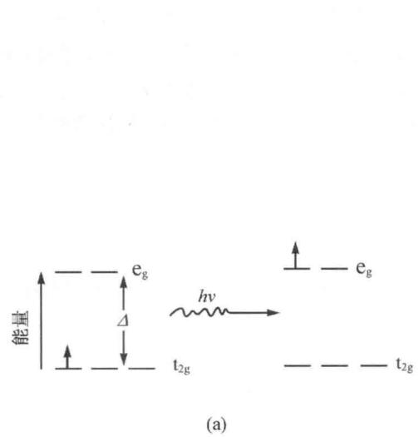 图20：d-d跃迁示意图
d-d跃迁： 电子从$t_{2g}$跃迁到$e_{g}$，能量差 = $Δ_{o}$，对应可见光吸收。
CT跃迁： 电子从配体轨道转移到金属轨道（LMCT）或反向（MLCT）。跃迁是允许的，所以颜色很深。
39届真题： 普鲁士蓝Fe₄[Fe(CN)₆]₃的深蓝色 → Fe²⁺→Fe³⁺的IVCT（金属间电荷转移）跃迁，不是d-d跃迁。

五、公式与方法速查
方法 | 何时用 | 核心公式/步骤
均摊法 | 数晶胞中原子数 | 顶点1/8, 棱1/4, 面1/2, 体内1
密度公式 | 已知晶胞参数求密度 | $ρ=nM/(N_{A}⋅a^{3})$​
VSEPR | 判断分子形状 | 数电子对→查表
仅自旋公式 | 估算磁矩 | $μ=\sqrt{n(n+2)}$ BM
CFSE | 计算晶体场稳定化能 | $(−0.4x+0.6y)Δ_{o}$​
分数坐标距离 | 晶体中两原子距离 | 立方：$a\sqrt{Δx^{2}+Δy^{2}+Δz^{2}}$
Bragg方程 | X射线衍射分析 | $nλ=2dsinθ$（注意$θ$不是$2θ$！）
等电子体 | 快速推断结构 | 价电子数相同→结构相似
键级 | 比较键长/稳定性 | (成键电子-反键电子)/2
离子半径比 | 判断配位数 | 0.225→4配位, 0.414→6配位, 0.732→8配位

六、做题决策树
拿到一道结构化学题：
├─ 问电子排布/量子数/周期性？
│ └─ 第一章：电子结构
│ → 先判断填/写/电离哪个顺序
│ → 注意Cr/Cu例外
│
├─ 问分子形状/杂化/键角/键型？
│ └─ 第二章：分子结构
│ → 先VSEPR数电子对 → 得形状 → 得杂化
│ → 问Bent规则？看取代基电负性差异
│ → 问gauche效应？看σ→σ\*超共轭
│ → 问MO？先判断用哪种能级图（B₂C₂N₂ vs O₂F₂）
│
├─ 问晶体结构/晶胞/密度/堆积？
│ └─ 第三章+第四章A：晶体
│ → 问结构基元？看最小重复化学单元
│ → 问格子类型？注意CsCl≠BCC！
│ → 问投影图？三步还原法
│ → 问密度？均摊法→密度公式（注意pm→cm）
│ → 问Bragg？先除以2得θ
│
└─ 问配位化合物/配合物结构/磁性/颜色？
└─ 第四章B：配位化合物
→ 推断链：化学式→氧化态→d电子→几何→场强→自旋→d轨道图→CFSE→磁性
→ 问异构体？逐个固定法
→ 问颜色？先判断是d-d还是CT跃迁

七、考前10分钟速查清单
考前过一遍，每条都能快速回忆出要点就说明复习到位了。
- 量子数取值规则（$l<n$, $m_{l}$从$−l$到$+l$）
- Cr([Ar]3d⁵4s¹)和Cu([Ar]3d¹⁰4s¹)的排布及原因
- 填充顺序 vs 书写顺序 vs 电离顺序的区别
- 端基O/S在VSEPR中提供0个电子
- 三角双锥中孤对优先占据赤道位
- 从形状推杂化是错误做法——必须先数电子对数
- MO能级图两种类型的选择口诀
- O₂是顺磁性的
- 形式电荷 ≠ 实际电荷（CO的例子）
- CsCl的格子是简单立方，不是体心立方
- 均摊法：顶点1/8, 棱1/4, 面1/2, 体内1
- 密度公式中$a$的单位是cm（pm要转换！）
- Bragg方程用的是$θ$，实验给的是$2θ$（要除以2）
- 光谱化学序列的理解（σ给电子+π受电子=强场）
- d⁴-d⁷才需要判断高/低自旋
- CFSE公式：$(−0.4x+0.6y)Δ_{o}$
- Bent规则：“小负走高s”——电负性小的方向s成分多
- Gauche效应：$σ$(C-H)→$σ^{*}$(C-F)超共轭使gauche更稳定

八、易错检查清单
每做完一道题，对照这个清单检查一遍。
- 写电子排布时，是按书写顺序（3d写在4s前）还是填充顺序？题目要求哪种？
- VSEPR中端基O/S是不是错误地提供了电子？
- 杂化方式是从电子对数推导的，还是从形状猜测的？（后者错误率40%）
- MO能级图用对了吗？B₂/C₂/N₂和O₂/F₂是不同的！
- CsCl判断格子类型时有没有误认为BCC？
- 均摊法计算后，化学式是否正确？（特别是复盐和混盐的区别）
- 密度计算中pm→cm的转换做了吗？指数计算对吗？
- 投影图中，周期性边界条件用了吗？（0.1和0.9的差取0.2而不是0.8）
- Bragg方程中，用的是$θ$还是$2θ$？
- 配合物推断中，氧化态计算正确吗？d电子数正确吗？
- CFSE计算中，高/低自旋判断对了吗？（检查配体在光谱化学序列中的位置）
- 判断手性时，检查了对称面($σ$)、对称中心($i$)和S₄轴吗？
- 比较键角时，有没有考虑Bent规则或超共轭效应的影响？

